长沙理工大学2020-2021学年二学期
课程考试试卷答案( A 卷)
任课老师： 罗永红 课程名称： 数据库原理与技术 课程代码：
一、支撑毕业要求1.3题目，总分40分
（一 ）填空题（本题总分6分，每小题2分）
- 数据库管理系统；2、物理；3、实体完整性，参照完整性，
（二） 单项选择题（本题总分10分，每小题2分）
1、D；2、B；3、C；4、C 5、B
（三 ）请用关系代数完成如下如下查询操作：（本题总分12分，每小题3分）
1、关系代数
（1）σ_{spno＝‘数计’}（S）
（2）π_{SNAME}（σ_{TNAME＝‘数据库’}（C）σ_{GRAND>90}(SC)S）
（3）π_{SNAME}(（π_{SNO}（S）-π_{SNO}（SC）） S )
（4）π_{SNO，CNO}（SC） ÷π_{CNO}（（SC）σ_{SNAME＝‘张宏’}（S））
（四）（本题总分12分，每小题3分）
（1）（SNO，CNO）TNAME和CNOTNAME。
（2）R的码为（SNO,CNO）。
（3）1NF模式，已知（SNO，CNO）TNAME是一个局部依赖，因此R不是2NF模式
（4）应该把R分解成R1（SNO，CNO）和R2（CNO，TNAME）,此时R1和R2都是3NF模式。
二、支撑毕业要求毕业要求3.1题目，总分60分
（一）.填空题（本题总分6分，每小题2分）
1.原子性，隔离性
2.不可重复读，读脏数据
3．1对1、1对多
（二）. 单项选择题（本题总分18分，每小题2分）
1、C；2、D；3、A；4、C；5、D；6、A 7、B；8、B；9、A
（三）. 简答（本题总分6分）
1、答：如果事务T1封锁了数据R，事务T2又请求封锁R，于是T2等待。T3也请锁R，当T1释放了R上的封锁之后系统首先批准了T3的请求，T2仍然等等。然后T4又请求封锁R，当T3释放了R上的封锁之后系统又批准了T4的请求……T2有可能永远等待，这就是活锁的情形。
如果事务T1封锁了数据R1，T2封锁了数据R2，然后T1又请求封锁R2，因T2已封锁了R2，于是T1等待T2释放R2上的锁。接着T2又申请封锁R1，因T1已封锁了R1，T2也只能等待T1释放R1上的锁。这样就出现了T1在等待T2，而T2又在等待T1的局面，T1和T2两个事务永远不能结束，形成死锁。

（四）. SQL语言实现（本题总分18分，每小题3分）
(1) SELECT TN,SN FROM T,TC,C WHERE T.TNO=TC.TNO AND C.CNO=TC.CNO AND SEX=‘男’
(2)Select s1.sn from s s1join s s2 on s1.dept=s2.dept where s2.sn=’李军’ and s1.sn!= ’李军’
（3）select sn From s Where not exists (select * from sc where s.sno=sc.sno and g<90)
（4）SELECT Sno, AVG(GRADE)FROM S,SC
WHERE S.CNO=SC.CNO AND Cn!=‘计算机’
GROUP BY Sno HAVING AVG(G)>80
（5）delete from s where not exists( select * from sc where s..sno=sc.sno)
（6）create table SC(SNO char(6) ,CNO char(8), G numeric(4,1),
primary key (sno ,cno), foreign key (sno) references s(sno))

（五）.设计题(共12分，每小题6分)
1、用E－R图表示如下：

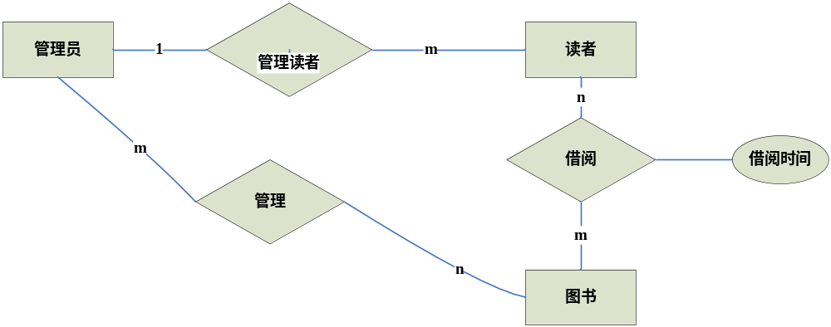
图书(图书编号，图书名称，作者，出版社)
读者(编号，姓名，性别，所属院系，联系电话,账号)
管理员(账号，密码)
借阅(图书编号，编号，借阅时间)
管理（账号，图书编号）

